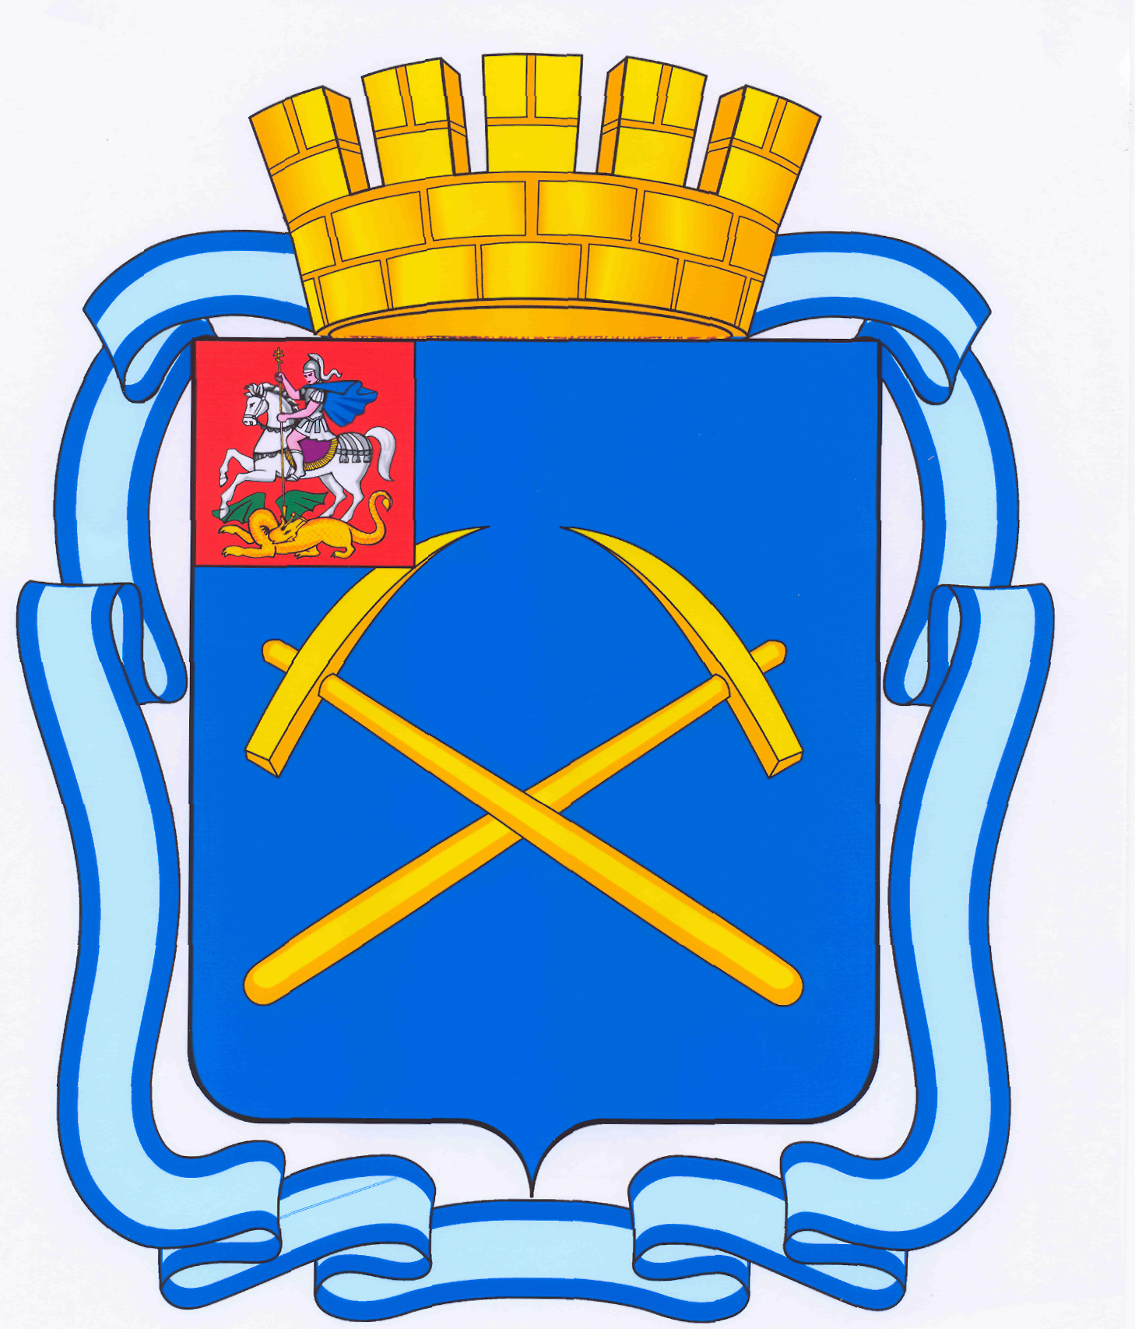

СОВЕТ ДЕПУТАТОВ
ГОРОДСКОГО ОКРУГА ПОДОЛЬСК
МОСКОВСКОЙ ОБЛАСТИ

РЕШЕНИЕ

от ___ ___________20___ г. № ___/ ___

Об установлении базовой ставки арендной платы при сдаче в аренду зданий, сооружений, строений, помещений в них или части помещений, находящихся в собственности муниципального образования «Городской округ Подольск Московской области», и размере эксплуатационных расходов на содержание нежилого фонда Городского округа Подольск на 2017 год

В соответствии с Налоговым кодексом Российской Федерации, Бюджетным кодексом Российской Федерации, Уставом муниципального образования «Городской округ Подольск Московской области», в целях исчисления расчетной величины арендной платы при сдаче в аренду зданий, сооружений, строений, помещений в них или части помещений, находящихся в собственности муниципального образования «Городской округ Подольск Московской области»

Совет депутатов Городского округа Подольск решил:

1. Установить с 1 января 2017 года базовую ставку арендной платы за здания, сооружения, строения, помещения в них или части помещений, находящиеся в собственности муниципального образования «Городской округ Подольск Московской области», в размере 3519 рублей за один квадратный метр в год, размер эксплуатационных расходов на содержание нежилого фонда в размере 1441 рубль за один квадратный метр в год.
2. Признать утратившим силу решение Совета депутатов Городского округа Подольск Московской области от 30.11.2015 № 7/8 «Об установлении базовой ставки арендной платы при сдаче в аренду зданий, сооружений, строений, помещений в них или части помещений, находящихся в собственности муниципального образования «Городской округ Подольск Московской области», и размере эксплуатационных расходов на содержание нежилого фонда Городского округа Подольск на 2016 год», за исключением пункта 3.

3. Опубликовать настоящее решение в официальном печатном средстве массовой информации.

4. Контроль за выполнением настоящего решения возложить на постоянную депутатскую комиссию по вопросам перспективного развития территории, муниципальной собственности и земельным отношениям (Ушанева Л.В.).

Председатель Совета депутатов  Городского округа Подольск | Глава Городского округа  Подольск
Н.П. Москалев | Н.И. Пестов

